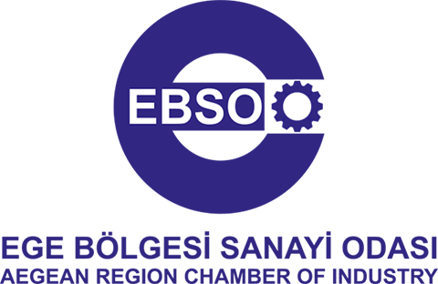 | EGE BÖLGESİ  SANAYİ ODASI  ODA MECLİS KARARI | İZMİR :27.03.2023  TOP.NO :2022-2026/6

ORKİNOS BALIĞININ İŞLENMESİ ESNASINDA MEYDANA GELEN FİRE ORANLARI

Bütün balığın solungaç ve iç organları alındığında | %14 fire
Bütün balığın solungaç, iç organ, baş, kuyruk alındığında | %20 fire
Bütün balığın solungaç, iç organ, baş, kuyruk ve kılçığı (fileto) alındığında | %29 fire

